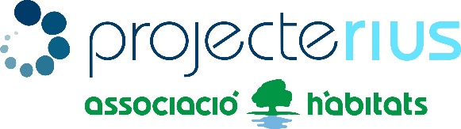
ORGANITZACIÓ D’UNA ACTIVITAT DE MILLORA
Abans d’organitzar l’activitat heu de dedicar una estona a debatre en equip cada un dels elements a tenir en compte. Utilitzeu una pissarra o un paper d’embalar per fer una pluja d’idees i anotar tot el que se us acudeixi. Totes les idees són vàlides. Encara que d’entrada no acabin d’encaixar ens poden encaminar a una idea millor!
Tot seguit, es tracta d’escollir i anar detallant l’acció que dureu a terme. D’entre totes les idees que han sorgit, debateu quina aplega més consens, és més útil o us agrada més. És qüestió que entre uns i altres arribeu a establir criteris de selecció i valoreu bé les opcions que heu anotat.
Un cop escollida l’acció, ompliu la graella que trobareu a continuació per assegurar-vos que no us deixeu res per aclarir de cara a la vostra activitat. Finalment, podeu penjar-ho a internet en forma de document compartit on tots pugueu accedir en tot moment des del mòbil, l’ordinador o la tauleta per consultar, ampliar o modificar el que s’escaigui.
Objectiu de l’activitat:
Títol:
Data i horari:
Tipus de públic que volem convocar:
Nombre de participants previstos:
Equips de treball:
Dinamitzadors de l’activitat:
Equip de comunicació:
Encarregats de material:
Proposta de cartell, fulletó o altres elements que utilitzarem per donar a conèixer l’acció:
Agents amb qui hem de parlar, col·laborar, informar:
Materials que necessitarem i com els aconseguim:
Guió de l’activitat*:
Benvinguda
Introducció sobre el projecte de servei comunitari i el que ja sabeu del riu.
Instruccions per als participants. Formació d’equips, repartiment de tasques i materials
Execució de l’acció
Cloenda
* Si heu triat organitzar una jornada de neteja us proposem que la vinculeu a la campanya Let’s Clean Up Europe, organitzada per l’Agencia de Residus de Catalunya, que us facilitarà materials i recursos gràfics per a fer difusió. Penseu que estareu contribuint a un objectiu comú amb gent de tota Europa.

